Комунальний заклад «Сахновщинський навчально – реабілітаційний центр» Харківської обласної ради

**Звіт**

**про роботу методичної кафедри вчителів естетичного циклу**

**за** **2023/2024 навчальний рік.**

У 2023/2024 навчальному році методична кафедра вчителів естетичного циклу, трудового працювало над науково –методичною темою центру: «Соціальна адаптація дітей із порушеннями інтелекту у сучасному суспільстві».

Методичне обєднання вчителів естетичного циклу складається з 6 вчителів: Лимар І.Ф. –  вчитель трудового навчання вищої категорії, Маковський В.В.– вчитель трудового навчання І категорії, Нездименко І.В. – вчитель музичного мистецтва - спеціаліст, Борщ І.В. – вчитель фізичної культури І категорії, Стриженко О.В — вчитель ЛФК, спеціаліст ІІ категорії, Підгорна Л.В – вчитель трудового навчання спеціаліст ІІ категорії,

Члени методичної кафедри працювали над темою: «Спрямування роботи на розвиток та забезпечення художньо-творчих, соціально-трудових та фізично-оздоровчих компетентностей дітей з особливими потребами». Пріоритет особистості учня, створення всіх умов задля розширення та забезпечення практичних та мистецьких умінь, спортивних досягнень, здатність до художньо-творчої самореалізації – ці завдання змушували вчителів методичної кафедри ретельно шукати ефективні засоби їх досягнення. Вчителі зупинили свій пошук на плануванні та проведенні корекційно-відновлювальної роботи з учнями, що мають порушення інтелекту, і в подальшому впровадженні компетентнісного підходу до організації освітнього процесу.

Саме ці теми були провідними на засіданнях методичної кафедри .

У 2023/2024 навчальному році було проведено 4 засідання та обговорено такі питання:

1.«Сучасні вимоги НУШ до викладання предметів естетичних галузей»

Борщ І В

2. «Використання наочності на уроках музичного мистецтва, як інтерактивний метод навчання для учнів з порушеннями інтелекту»Нездименко І.В

3.«Адаптивне фізичне виховання дітей з порушеннями інтелекту» Стриженко О.В

4. «Особливості трудової діяльності та вибору майбутньої професії для дітей з порушеннями інтелекту» Лимар І.Ф

5. «Особливості організації дистанційного навчання в умовах воєнного стану. Співпраця учасників освітнього процесу під час дистанційного навчання» Маковський В.В

6.Застосування інтерактивних технологій як один із шляхів підвищення ефективності уроків трудового навчання ” Підгорна Л.В

Засідання методичної кафедри проходили у різних формах (круглого столу, онлайн в ZOOM), за яким педагоги демонстрували свої розробки, аналізували уроки та заходи, розповідали про участь у конкурсах, ділилися проблемами професійного росту. Адже двигуном зростання вчителя є, насамперед, самоаналіз діяльності, постійний пошук та випробування дієвих методів навчання.

Досягнення вчителів нашої кафедри: пройдені і отримані сертифікати про проходження курсів

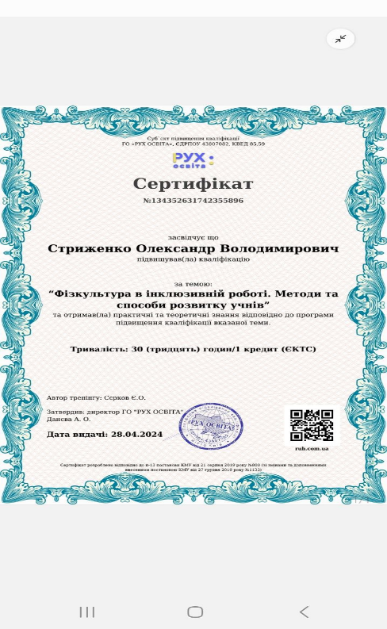

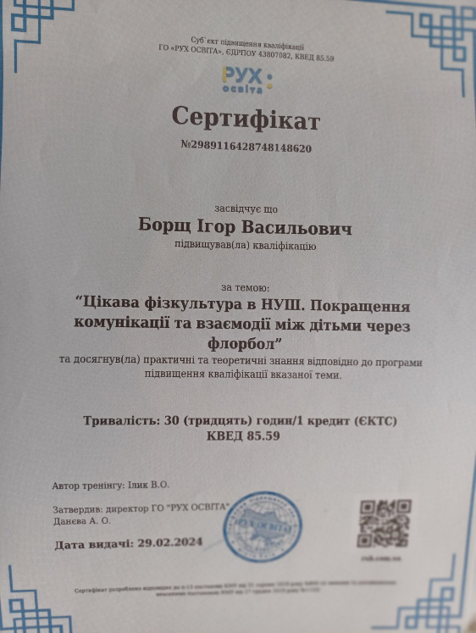

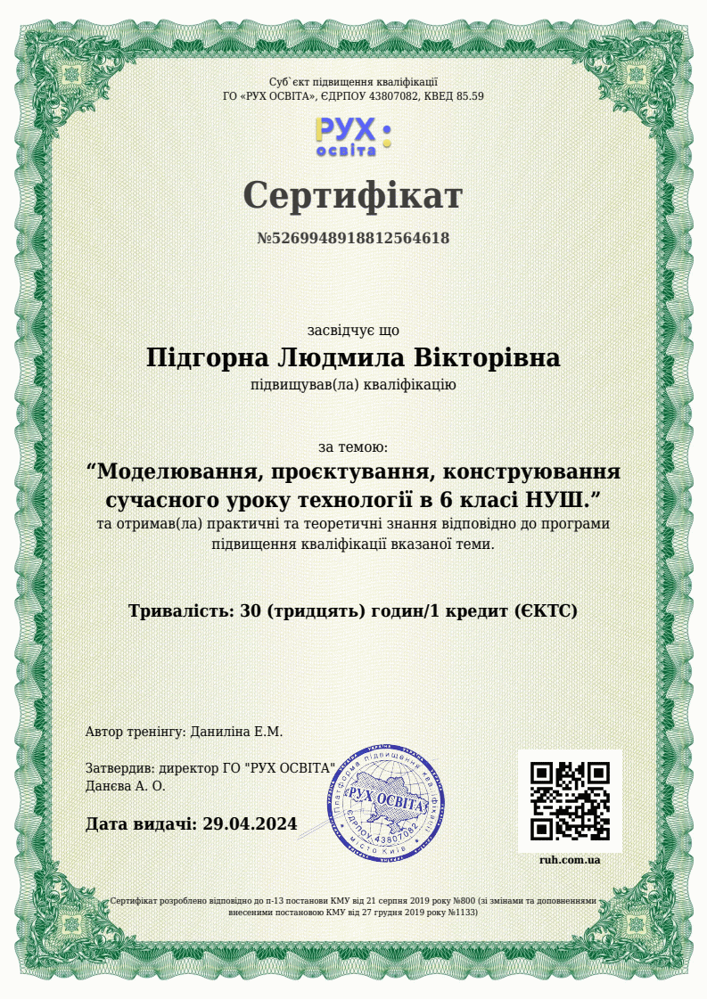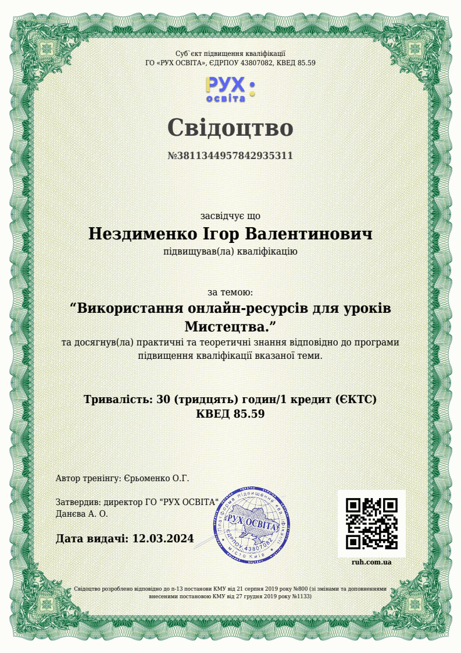

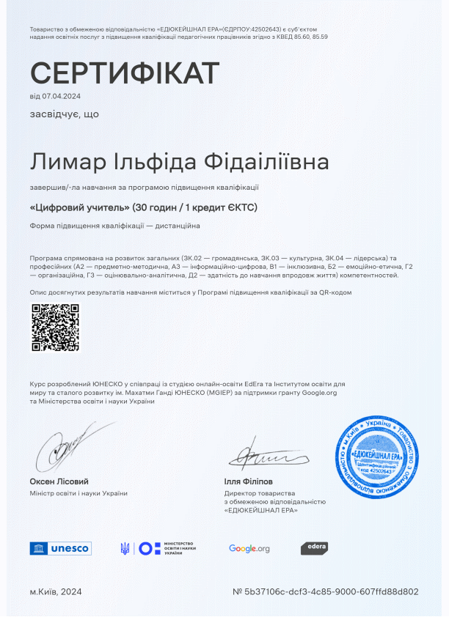

Стриженко О.В — “Фізкультура в інклюзивній роботі. Методи та способи розвитку учнів” на “Рух Освіта”

Нездименко І.В — “Використання онлайн-ресурсів на уроках мистецтва” на “Рух Освіта”

Підгорна Л.В — “Моделювання, проектування, конструювання сучасного уроку технології в 6 класі НУШ” на “Рух Освіта”

Лимар І.Ф — “Цифровий учитель” на Еd-era, “Технологічна освітня галузь у вимірі НУШ: готуємось до 7 класу” на «Ранок»

Борщ І.В — “Цікава фізкультура в НУШ. Покращення комунікації та взаємодії між дітьми через флорбол” на “Рух Освіта”

Онлайн-тести «На Урок» Інтерактивні завдання для контролю знань і залучення учнів до активної роботи у класі та вдома. Вчителі трудового навчання Лимар І.Ф., Маковський В.В. створилина платформі власні тести з тематичного оцінювання:

- Машинні шви,обробка окремих вузлів швейних виробів

- Бісероплетення

- Оздоблення деталей одягу

-Дитячий одяг

-Розкрій одягу

-Бісер в оздоблювальних роботах

-Пошиття халата;

- Зберігання та сушіння деревини;

-Круглі лісоматеріали.

Для тематичного оцінювання знань учнів і закріплення тем з предметів вчителі Лимар І.Ф, Маковський В.В,Підгорна Л.В створюють і використовують інтерактивні вправи на [learningapps.org/index.php](https://learningapps.org/index.php), <https://wordwall.net/uk>

[На ІV засіданні вчителі кафедри презентували індівідуальний звіт педагогічних досягнень, створили банк ідей щодо планування роботи на 2024/2025 навчальний рік.](https://uk.wikipedia.org/wiki/Університет)

[Підбиваючи підсумки 2023/2024 н.р. можна сказати, що з’явилось чимало цікавого у творчому доробку педагогів, адже вони шукали нові форми, методи роботи, підвищували якість навчально-виховного процесу.](https://uk.wikipedia.org/wiki/Університет)

З урахуванням проведеного аналізу за минулий навчальний рік, основним змістом методичної роботи методичної кафедри вчителів естетичного циклу на 2024/2025 навчальний рік буде:

[1. Вивчати нормативні документи Міністерства освіти та методичні рекомендації щодо викладання трудового навчання, музичного мистецтва та фізичної культури, новітні педагогічні технології.](https://uk.wikipedia.org/wiki/Університет)

[2. Працювати над підвищенням рівня викладання предметів дистанційно, розвитком творчого пошуку, використанням досягнень педагогіки, психології та досвіду вчителів-новаторів.](https://uk.wikipedia.org/wiki/Університет)

[3.Поліпшення ефективності та якості роботи через використання ІКТ, диференціацію навчання.](https://uk.wikipedia.org/wiki/Університет)

[4.Виявлення, узагальнення та розповсюдження досвіду творчо працюючих педагогів.](https://uk.wikipedia.org/wiki/Університет)

Голова Методичної кафедри учителів

предметів естетичного циклу Лимар І.Ф.